TJ Březejc, z.s.
z pověření České federace Spastic Handicap, z. s.
ve spolupráci s Centrem Kociánka, pracoviště Březejc a městem Velké Meziříčí
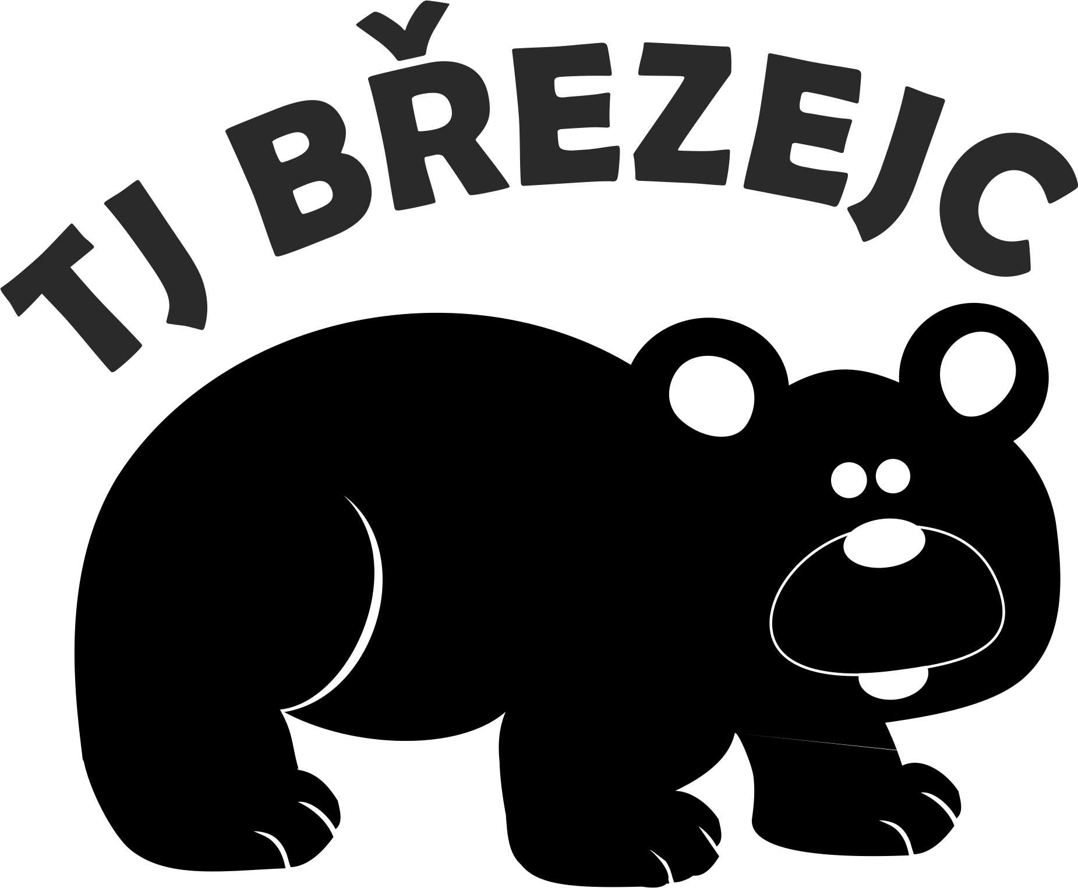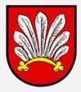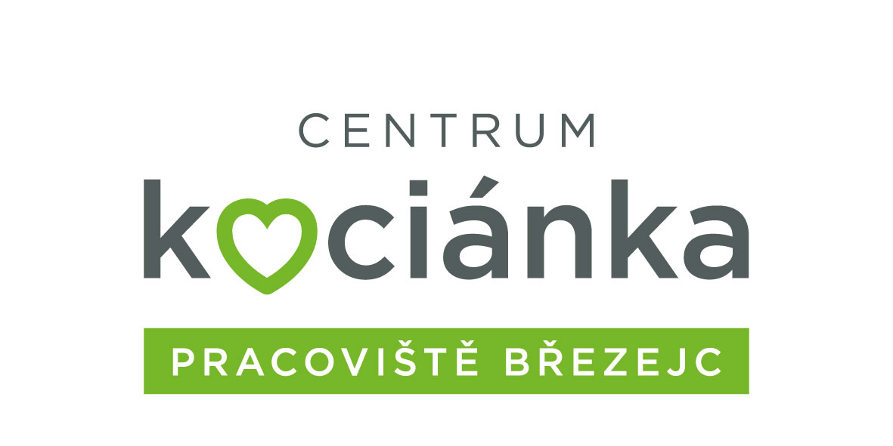
VÝSLEDKY
Národní soutěž v boccie SH
2018 – I. a II. liga, 1. kolo
pro jednotlivce soutěžní třídy BC1, BC2, BC3, BC4

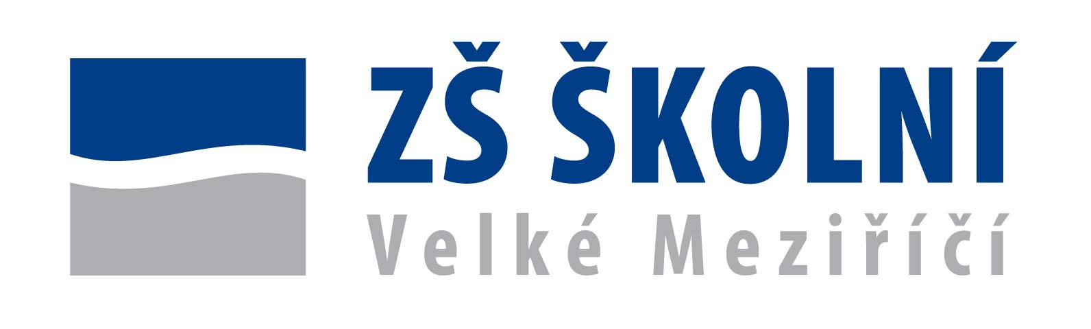
Tělocvična 3. ZŠ Velké Meziříčí
24. – 25. února 2018



I. ZÁKLADNÍ ČÁST
Pořadatel: TJ Březejc, z.s. z pověření České federace Spastic Handicap, z. s.
Datum konání: 24. - 25. února 2018
Místo konání: 3. základní škola Velké Meziříčí, ulice Školní 2055
Partneři SH: RAPRINT s.r.o., Sibatech CZ s.r.o
Mediální partner SH: Český Metropol, Deník moje noviny
Partneři TJ: město Velké Meziříčí, Centrum Kociánka, pracoviště Březejc
Mediální partneři TJ: týdeník Velkomeziříčsko, www.novinyvm.cz., Rádio Vysočina,
Rádio Region Český rozhlas
Místo prezentace: Centrum Kociánka, pracoviště Březejc (dále jen CKpB), Sviny 13, Velké Meziříčí nebo 3. ZŠ Velké Meziříčí
Hlavní pořadatel: Eva Rosová
Ředitel soutěže: Monika Doskočilová
Delegát RTB: Pavla Přistoupilová
Delegát SH: Marián Lačný
Hlavní rozhodčí: Robert Křivan
Zdravotník: Eva Rosová
Výsledkový servis: Realizační tým boccie SH

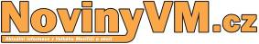


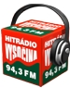

I. liga národní soutěž SH 2018 se pořádá pro hráče, kteří byli nominování (podle konečného žebříčku po BARÁŽI 2017 o I. a II. ligu) v jednotlivých soutěžních třídách následovně:
- jednotlivci BC1 – 8 hráčů
- jednotlivci BC2 – 8 hráčů
- jednotlivci BC3 – 8 hráčů
- jednotlivci BC4 – 11 hráčů
II. liga národní soutěž SH 2018 se pořádá pro hráče, kteří byli nominování (podle konečného žebříčku po BARÁŽI 2017 o I. a II. ligu) v jednotlivých soutěžních třídách následovně:
- jednotlivci BC1 – 8 hráčů
- jednotlivci BC2 – 8 hráčů
- jednotlivci BC3 – 8 hráčů

BODOVACÍ SYSTÉM:
3 body vyhraný zápas bez Tie-breaku
2 body vítězný zápas v Tie-breaku
1 bod prohraný zápas v Tie-breaku
0 bodů prohraný zápas bez Tie-breaku
KONTUMACE hráč, který není přítomen na zahájení zápasu, automaticky zápas
prohrává skórem, které koresponduje s největším bodovým
rozdílem v „tabulce“ své soutěžní třídy, ale v případě, že nejsou
přítomni oba hráči je skóre zápasu 0:0)

Herní systém:
Hraje se systémem každý s každým, bez následného „pavouka“. Během prvního víkendového kola národní soutěže I. a II. ligy odehraje každý hráč, v příslušné lize, ve své soutěžní třídě 3 nebo 4 zápasy z celkového počtu
7 zápasů odehraných za 1. a 2. víkendové kolo (viz 3.1. a 3.2. SŘ 2018).

ROZHODČÍ:

Hlavní rozhodčí: Robert Křivan

Rozhodčí na kurtu: Zuzana Benková
Monika Doskočilová
Dominika Fuksíková
David Haas
Kateřina Kargerová
Jiří Kubíček
Martin Polášek
Irena Ráčková
Klára Štefková
Andrea Václavková

VÝSLEDKY po 1. kole

I. liga – Národní soutěž v boccie SH 2018

II. liga – Národní soutěž v boccie SH 2018

Eva Rosová Monika Doskočilová
hlavní pořadatel ředitel soutěže




